Github基本操作与项目协作

注册账号
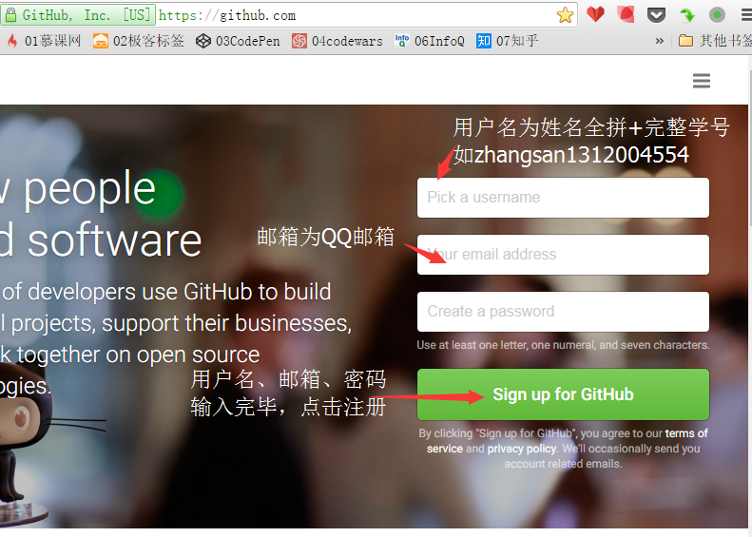

注意事项：
- 用户名必须设置为姓名全拼+完整学号（如zhangsan1312004554），否则期末无成绩！
- 邮箱必须设置为自己的QQ邮箱，方便验证用户合法性；
- 注册完毕，github会向注册邮箱自动发信确认，一定要确认，否则后续操作可能会失效！
- 所有人员均要注册。

生成秘钥
- 启动git bash，配置git用户和邮箱，git的用户名、邮箱一定要与自己注册的github账号、邮箱一致
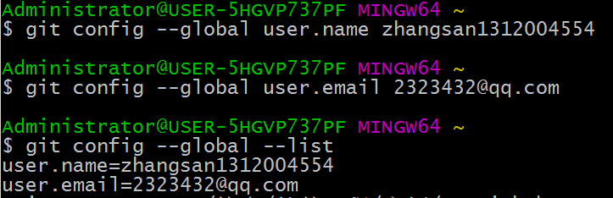

- 键入cd ~/命令
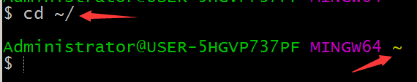

3、键入ssh-keygen命令，所有选项一律回车即可
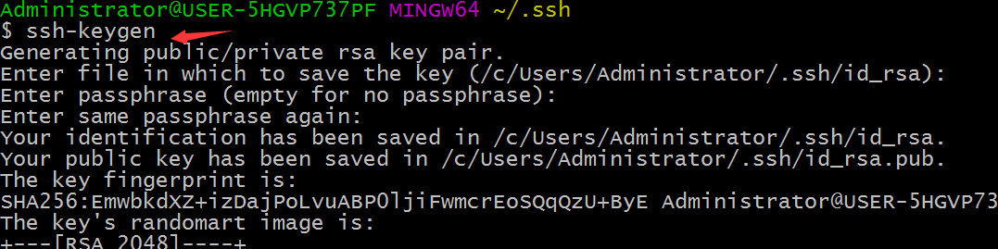

4、键入cd .ssh && ls命令，查看秘钥生成情况，id_rsa为自己的私钥（一定要保管好），id_rsa.pub为公钥，要上传至github。
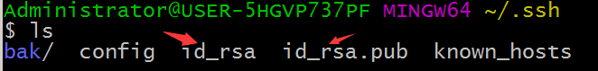
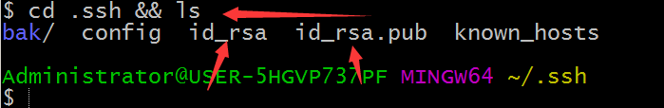

5、在windows的运行对话框键入%HOMEPATH%\.ssh，找到id_rsa.pub
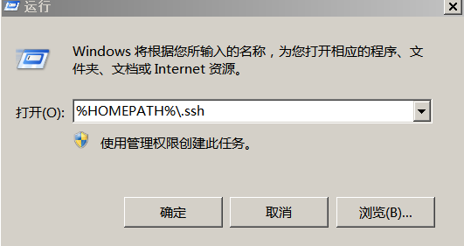

6、用sublime等编辑器打开id_rsa.pub，ctrl+a，ctrl+c复制文件所有内容
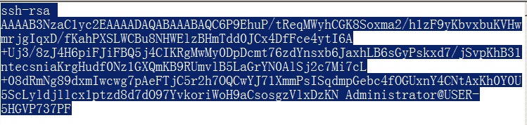

7、登录github，点击页面右上角图标，出现菜单后点击Settings选项
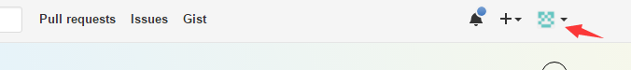
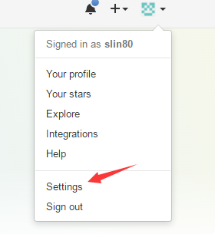
8、然后点击页面左边导航栏里的SSH and GPG keys选项
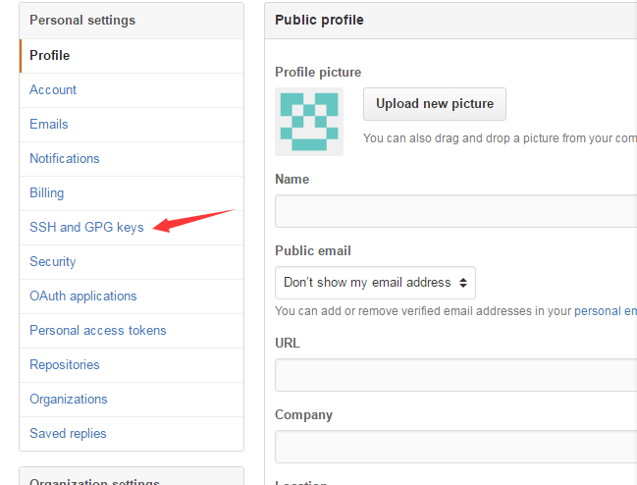

9、然后点击页面右边的New SSH key
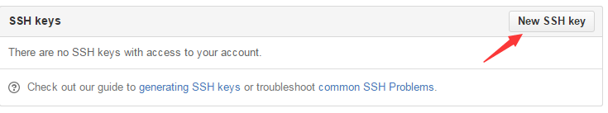
10、填写好秘钥的标题、公钥内容，点击Add SSH key添加公钥
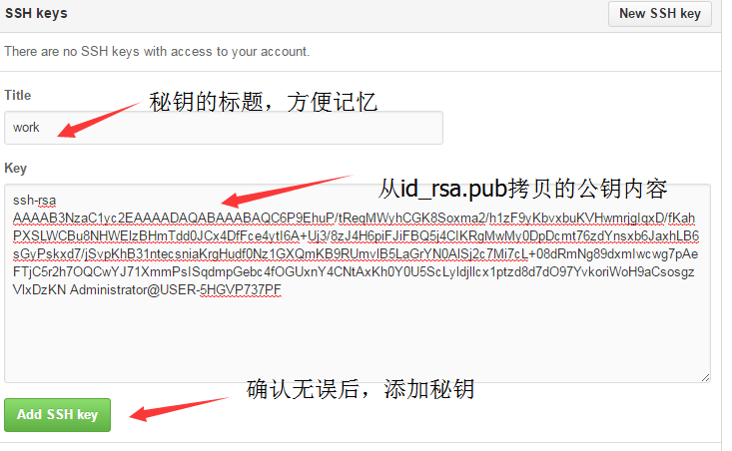
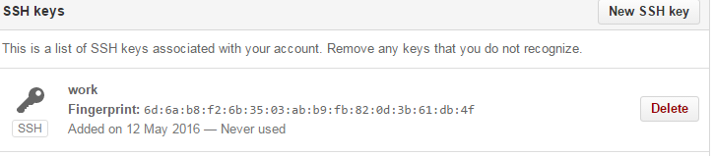

生成秘钥注意事项：
- 安装好chrome、sublime、git软件；
- git的用户名和邮箱一定要与自己注册的github账号和邮箱一致，否则会导致期末无成绩！
- 所有人员均要在自己的电脑和git账户上进行此项操作。

添加项目和协作者（只需项目小组的组长进行操作）
1、组长登录github，点击首页右边侧边栏的New repository，创建项目
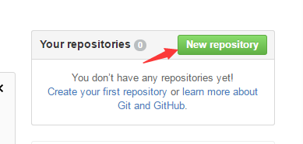
- 填写好项目名称，勾选生成readme选项，选择开源协议
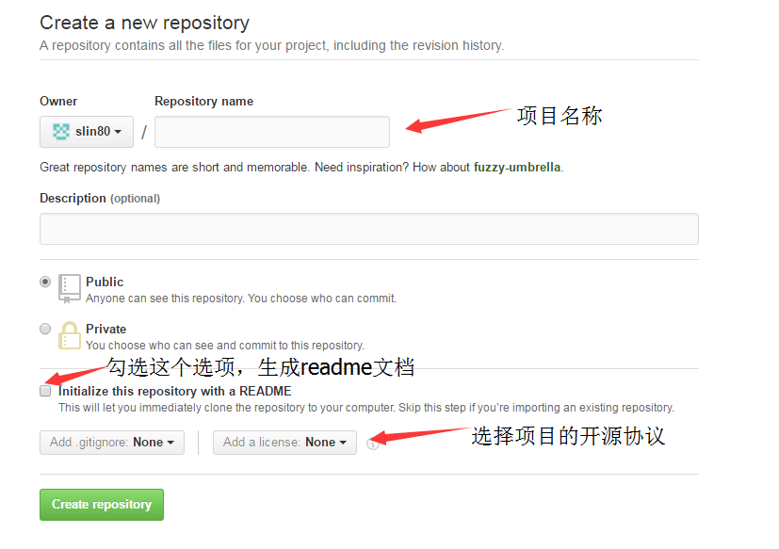

3、点击生成项目
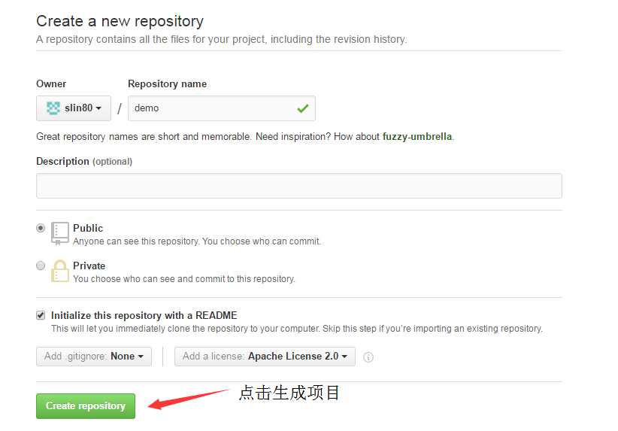

4、点击项目仓库的设置
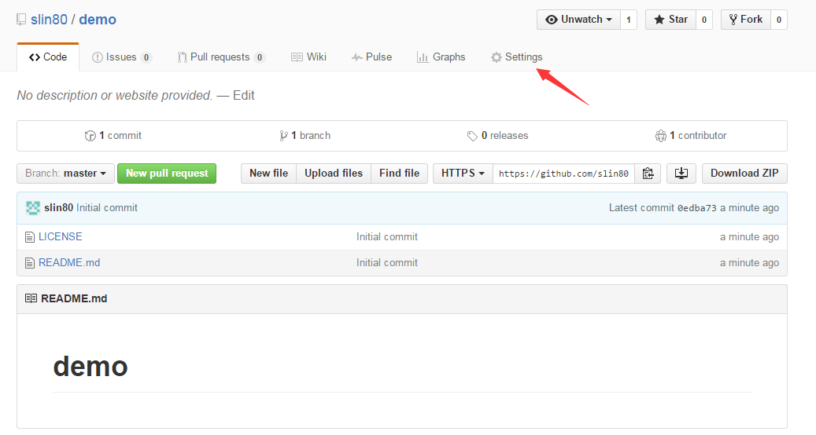

5、点击collaborators，添加项目协作者
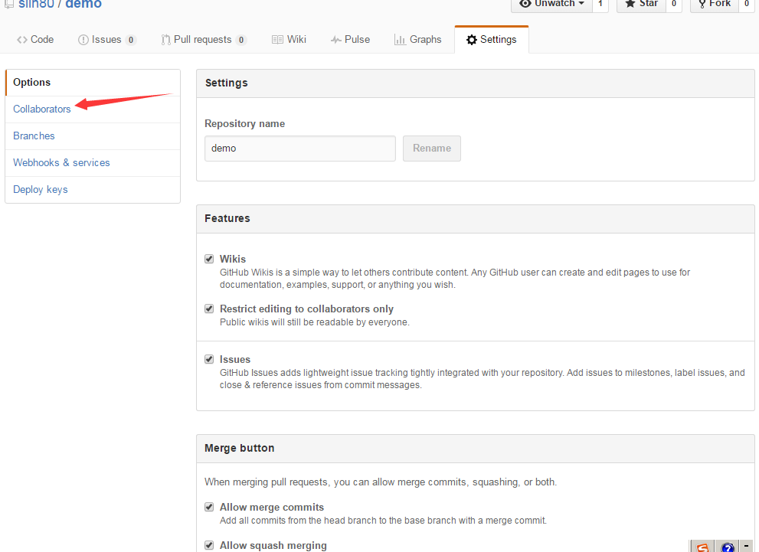

6、将小组成员的github账号 (或注册邮箱)，添加至项目协作者。
1班小组的组长务必将slin8001添加至项目协作者；
2班小组的组长务必将slin80添加至项目协作者
（未添加或添加错误，期末将无成绩！）
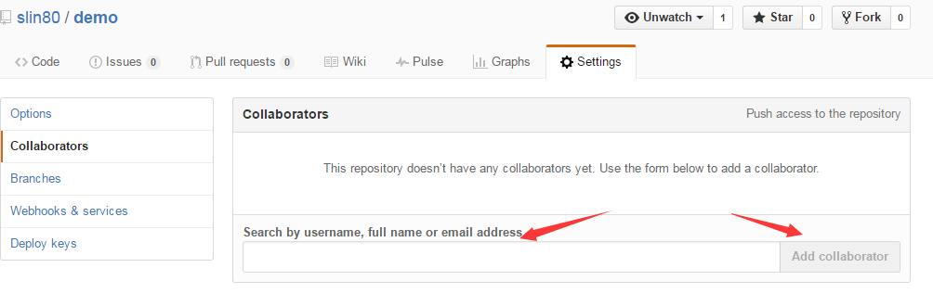
7、确认已将老师和小组成员的账号添加至协作者，将项目仓库地址以邮件的形式分发给老师和小组成员（老师QQ邮箱：187260052@qq.com）
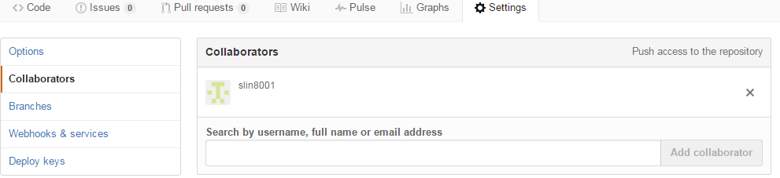
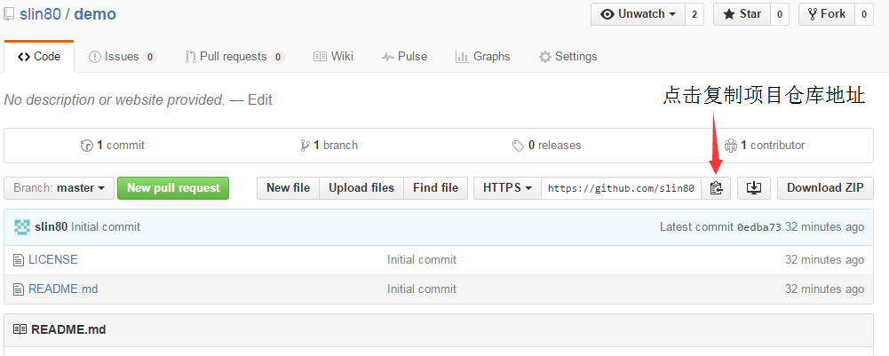
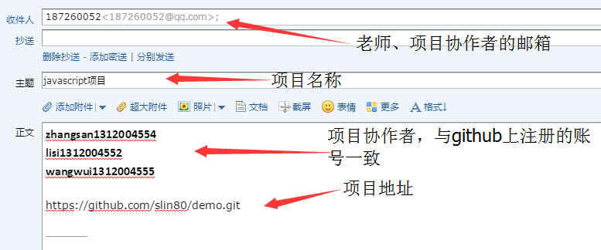
添加项目和协作者注意事项：
- 此项操作只需项目小组的小组长进行
- 必须将老师和小组成员按要求添加至项目小组并通知到位，否则期末没有成绩！

项目分工与文档撰写（只需项目小组的组长进行操作）
- 组长编辑README.md，撰写项目的说明，包括名称，项目的功能和用途简介，如何使用以及致谢等等
- 组长点击new file 添加PROJECT.md，撰写项目计划，如项目需要完成什么目标，具体的功能点，项目分工（如组长张三负责项目计划、文档撰写、项目管理、需求分析与设计，李四负责html和css代码编写，王五负责javascript编写）等等
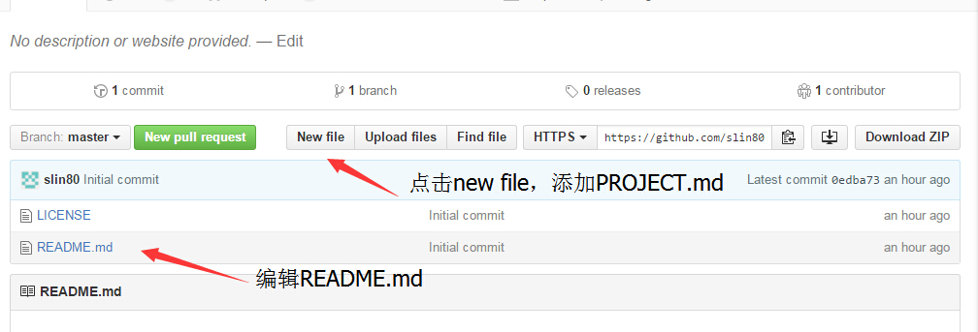

Git操作与冲突解决
- 每个小组成员在各自电脑上启动git bash，输入git clone 项目仓库地址
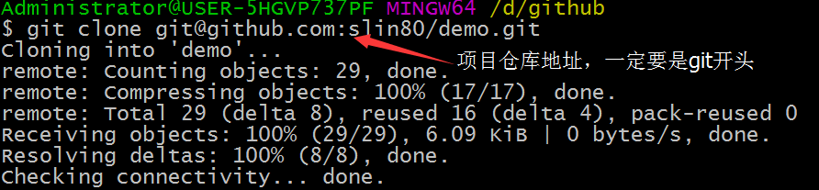
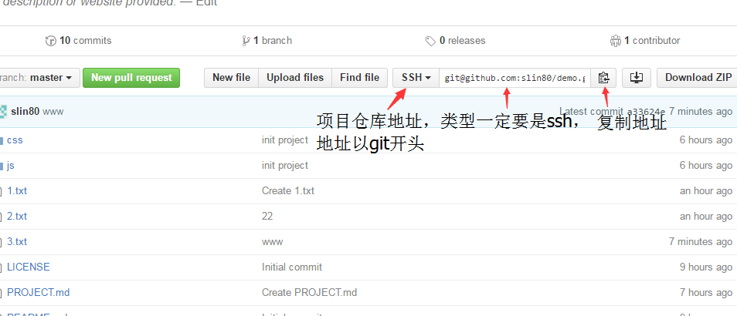

- git remote -v 确认origin指向自己的项目仓库地址
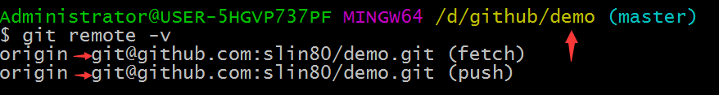
- 小组成员按照项目小组分工和项目目标，将各自成果使用git add 、git commit –m 提交到本地版本库
- 使用git push origin master 提交到github上去（第一次运行加上-u参数）
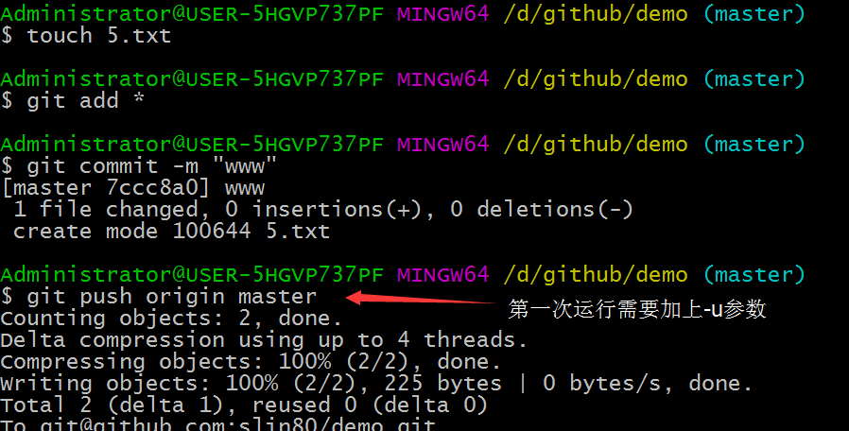
- git push时提示错误，使用git pull origin，再git push origin master解决
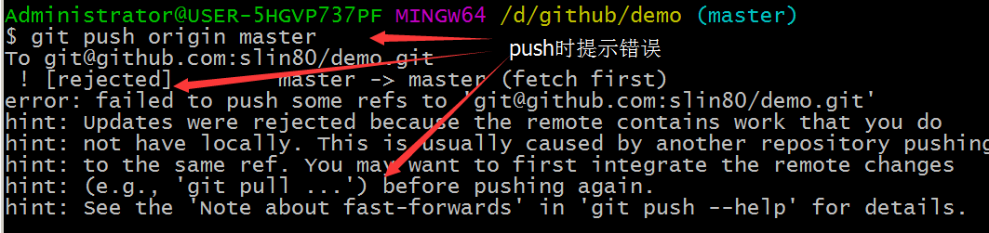
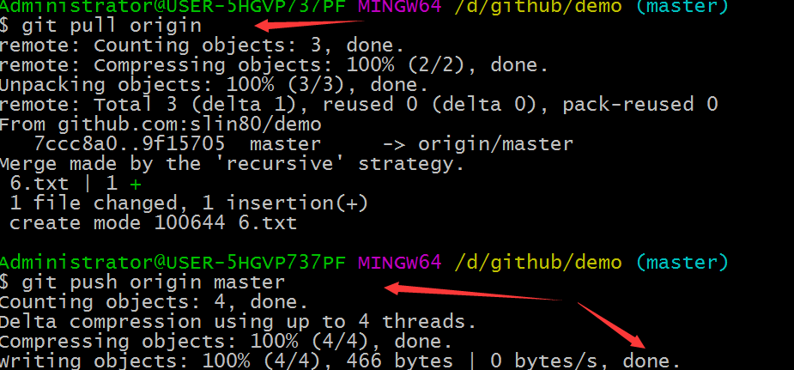

- 两人同时修改文件同一位置，会导致冲突，最后提交时需手动解决冲突
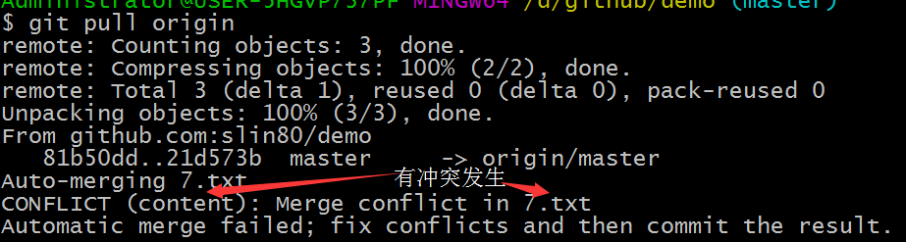
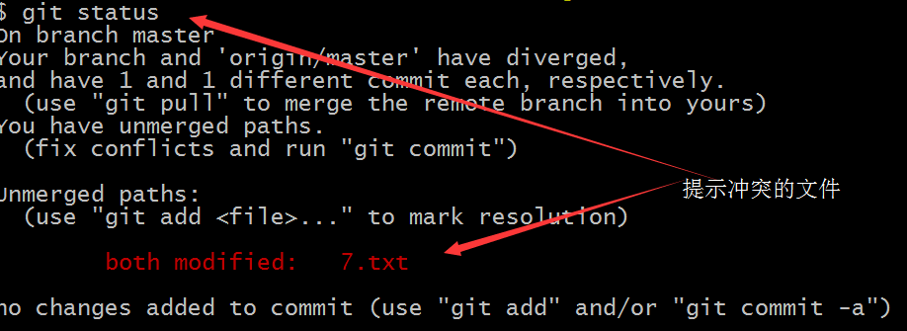

- 使用vi或其他编辑器编辑冲突文件，并再次本地提交和向github提交
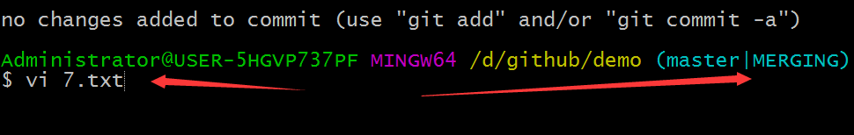
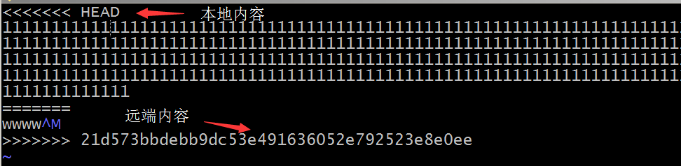
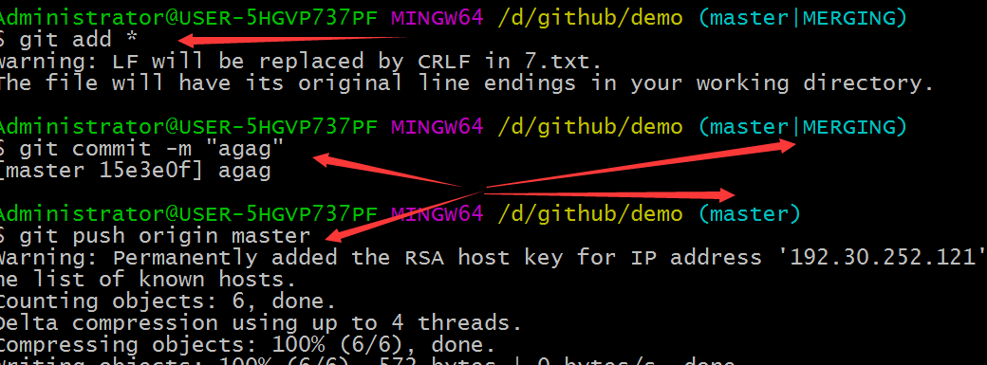

8、至第3步，直到项目目标完成

git操作与冲突解决注意事项：
- git clone 每个小组成员只需在各自的电脑上做一次
- git本地提交时注释一定要写清楚，简明扼要
- 使用git push和git pull会有提示信息，一定要仔细看清楚是否操作成功
- git pull 和解决冲突的时候都会出现类似vi的窗口，vi 常用命令i进入编辑模式，可以修改里面内容，按esc退出编辑模式，输入:wq，保存退出，输入:q!，不保存立即退出。
- git 本地提交步骤：
5.1 添加或修改本地项目项目仓库文件
5.2 使用git add *将本地修改添加到暂存区
5.3 使用git commit –m “具体的本次提交备注，写清做了哪些主要的事情”
6、git 远程提交步骤：
6.1 git push origin master
6.1.2如有远端有更新，则使用git pull origin
6.1.3如有冲突，解决冲突后，本地提交
6.1.4 再次进行git push origin master直到成功

审计工作情况
1、点击项目仓库主页的graphs，可以查看每个成员的提交统计情况
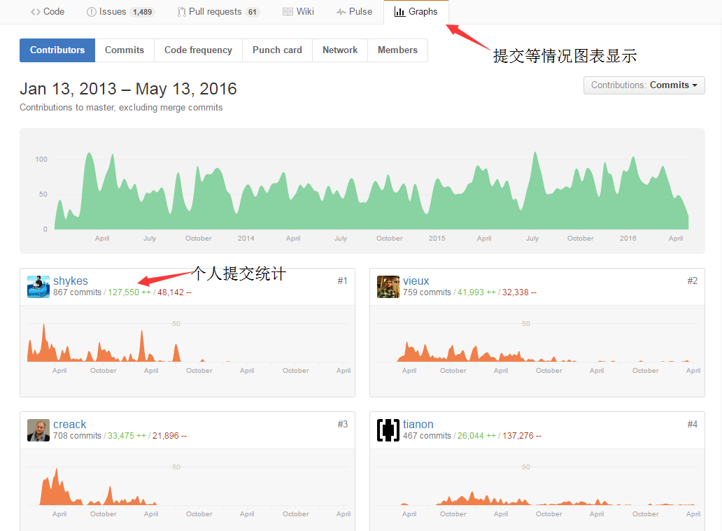

2、git blame 审计文件修改历史
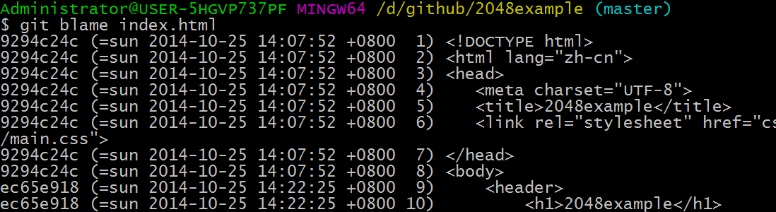

参考文档
1、GotGitHub
http://www.worldhello.net/gotgithub/
2、使用GitHub进行团队合作
http://xiaocong.github.io/blog/2013/03/20/team-collaboration-with-github/
3、Learn Git in One hour
http://hanxiaomax.github.io/other/learn-git-in-one-hour/

